Q/RGWTGDL
如皋市文体广电和旅游局标准
Q/RGWTGDLTG30218-2021

“图书漂流”服务规范

2021-01-10发布 2021-01-10实施

如皋市文体广电和旅游局 发布
前 言

本文件按照 GB/T 1.1-2020 《标准化工作导则 第1部分：标准化文件结构和起草规则》的规则起草。本文件由如皋市文体广电和旅游局提出并归口。
本文件由如皋市图书馆起草。
本文件起草人：左菁。
本文件为首次发布。

“图书漂流”服务规范

1 范围
本文件规定了图书馆开展“图书漂流”服务的术语和定义、职责与权限、基本原则、总则、漂流规则、服务保障等要求。
本文件适用于如皋市图书馆“图书漂流”服务的建设与管理。

2 规范性引用文件
本文件没有规范性引用文件。

3 术语和定义

下列术语和定义适用于本文件。
图书漂流
为进一步公共文化服务均等化，关注特殊群体，在全市范围内普及全民阅读活动的开展。让全市读者共享图书馆藏书资源，努力满足特殊群体的读书需求。在村级小学、特殊教育学校等特殊人群，在景点、车站、隔离点等流通人群中，通过投放漂流书箱的模式，无需借阅证、押金，供读者无偿传阅书籍，实现文献资源共享的一种阅读形式。

4 职责与权限
4.1 市图书馆负责：
a） 通过阅读人群进行需求定位，制定图书漂流计划；
b） 选择漂流地点，对漂流图书进行采购、配备；
c）负责图书漂流活动发动宣传和组织，开展阅读活动；
d）承担为各受漂单位漂流图书进行交接工作；
e） 负责新闻宣传报道，及时收集、整理“图书漂流”相关活动台账资料。
4.2 各受漂单位负责：
a） 实施图书漂流计划；
b） 对漂流的图书进行保存与管理；
c） 积极参与市图书馆开展的相关阅读分享交流活动，并及时向市图书馆上报活动台账；
d） 定期向市图书馆的“图书漂流”服务作出成效、意见等反馈。

5 基本原则

5.1 图书馆“图书漂流”服务应坚持正确工作导向。坚持社会主义先进文化前进方向，以社会主义核心价值观为引领，进一步完善公共图书馆服务体系、丰富服务内容，提高服务的针对性和实效性，保障人民群众阅读需求，促进社会文明进步；

5.2 图书馆“图书漂流”服务应坚持服务群众、突出效能。建立健全群众阅读需求征集和评价反馈机制，牢牢把握公共文化服务的公益属性，以群众需求为导向，为基层群众提供优质丰富的阅读资源；

5.3 图书馆“图书漂流”服务应坚持科学管理、创新发展。围绕制定计划、管理服务等关键环节，创新服务模式，优化配置漂流点图书资源，提高图书的流通率和利用率，促进阅读共享，实现创新发展。

6 总则
在本市范围内，由市图书馆主导，聚焦阅读资源相对匮乏的基层单位，以农村留守儿童、流动渔民、企业职工、景区、车站、隔离点等特殊流通人群为重点服务对象，按照一定的漂流计划与规则，开展“图书漂流”服务。
7 漂流规则
7.1 市图书馆根据受漂单位阅读资源和阅读需求情况，制定漂流计划，计划包括图书种类、册数、漂流周期等内容。
7.2 市图书馆按照漂流计划，挑选图书并整理到图书漂流箱，送至各受漂单位，各受漂单位签收2份漂流图书书目清单，图书馆和各受漂单位之间双方各留1份清单存档。
7.3 一个漂流箱即为一个漂流点，一个受漂单位可设置多个漂流点。各受漂单位之间以3个月为周期进行图书漂流，受漂单位的各漂流点以45天为周期进行图书漂流。
7.4 受漂单位对漂流图书进行图书借阅登记，定期检查、整理。可根据自身实际开展相关读书分享交流活动，活动存档并上报市图书馆。
7.5 漂流期间，市图书馆可根据受漂单位反馈信息及时更新漂流图书。周期结束，市图书馆收回漂流的图书并核实图书数量。
7.6 本“图书漂流”仅限于受漂单位内部人员之间进行借阅。
8 服务保障
8.1 图书来源
“图书漂流”活动的图书主要来源于市图书馆馆藏文献资源，可根据受漂单位实际情况，与市新华书店联合采购新书。
8.2 服务团队
市图书馆组建专门的“图书漂流”活动服务项目团队，成员由图书馆办公室人员、图书馆采编人员及阅读辅导人员组成，确保图书漂流整个工作环节的全程服务、无缝对接，有效保障图书漂流服务的可持续、高效率、高质量开展。设立社会服务部，负责对图书漂流活动的日常管理。
8.3漂流管理
8.3.1 受漂单位申请加入市图书馆漂流计划， 并签订《如皋市图书馆“图书漂流”协议》，协议一式两份，双方保存。
8.3.2 凡漂出图书一律进行登记。
8.3.3 受漂单位对漂流图书进行图书借阅登记，定期检查、整理。
8.3.4 图书漂流是一个循环分享的过程，一个漂流单位漂流时间为3个月，到期市图书馆将取回，漂流至下一个受漂单位。
8.3.5 为更好的对漂流图书进行管理，请爱护每一本漂流图书，保持图书清洁、页面完整。
市图书馆将在漂流结束对漂流图书进行检查。
8.3.6 如发现漂流图书损失、损坏率达到10%，以后不得申请。
8.3.7 漂流结束，受漂单位填写《如皋市图书馆漂流情况反馈表》。
8.4 新闻宣传
利用电视台、报纸等公共媒体加强对图书漂流活动的报道，加大宣传图书漂流活动的相关信息，提高图书漂流活动的社会影响力。

附录A
（规范性附录）

漂流点位图
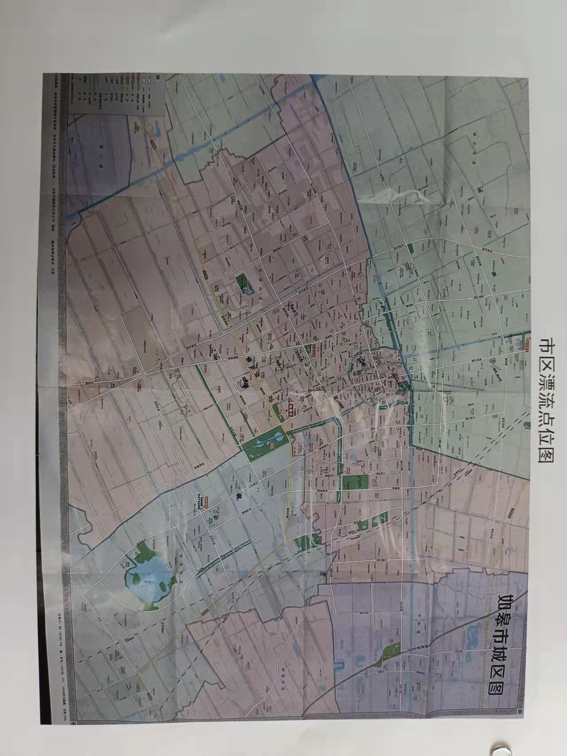

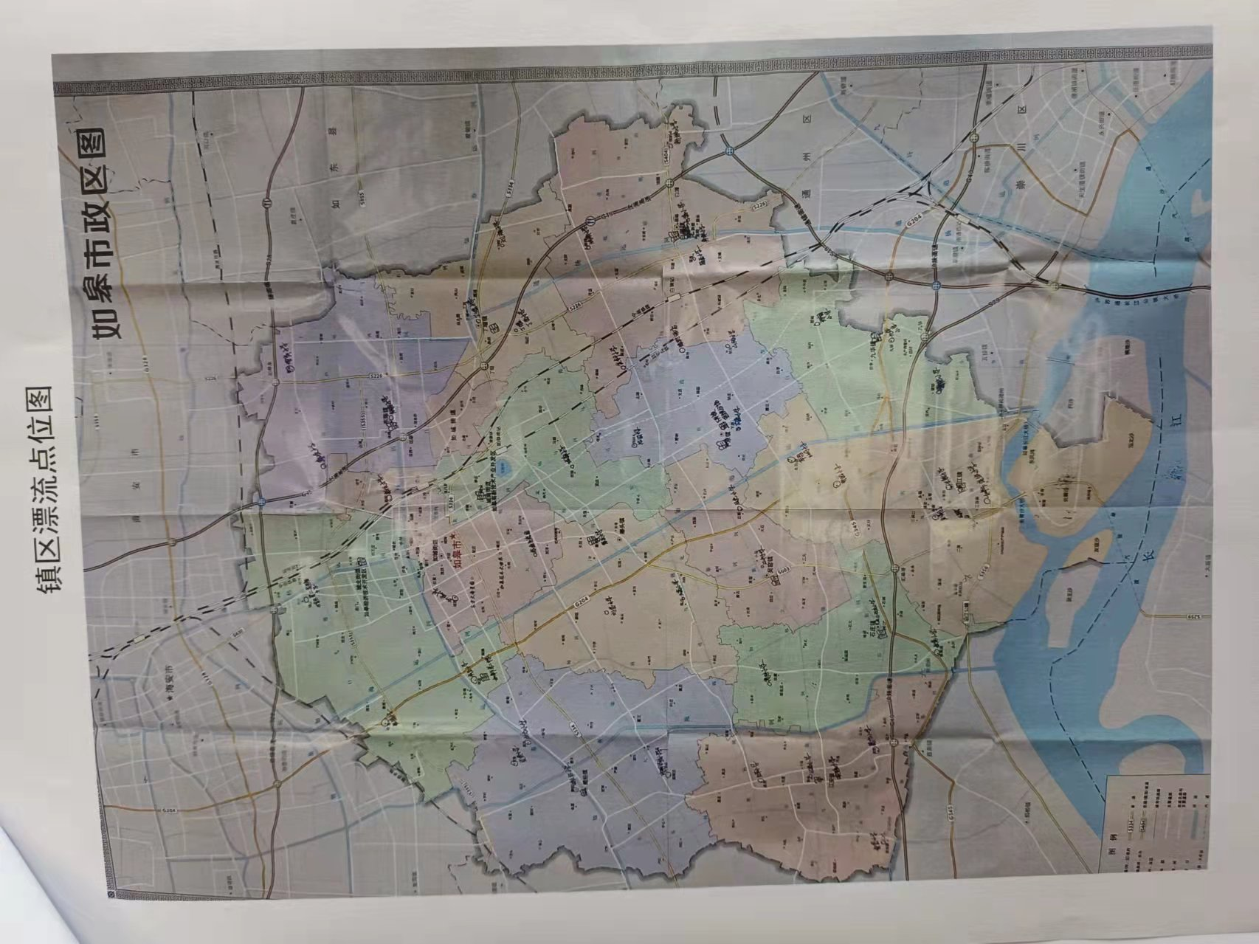

附录B
（规范性附录）

如皋市图书馆“图书漂流”申请表
申请单位 |  | 申请时间
具体地点 |  | 申请图书册数
学校概况
审核意见

附录C
（规范性附录）
如皋市图书馆漂流情况反馈表
漂流单位 |  | 漂流时间
漂流地点 |  | 漂流图书册数
漂流时长 |  | 接受服务人数
服务评价
其他意见

附录D
（规范性附录）

如皋市图书馆“图书漂流”协议
配送单位 如皋市图书馆 （以下简称甲方），
漂流单位 （以下简称乙方），
双方就图书漂流事宜签订本契约，其条件如下：
第一条 甲方于______年______月______日将______个“漂流”箱，______册“漂流”图书交付与乙方。乙方在该单位进行图书漂流，并妥善管理图书，如若乙方不能妥善管理，甲方将停止漂流服务。
第二条 乙方将甲方所配送图书进行图书漂流，并委任管理员。乙方管理员接受甲方指导，若有人员变动应及时告知甲方。乙方提供漂流服务，尽保管义务，保管费用由乙方承担。
第三条 所漂流的图书属甲方所有，乙方应妥善保管。若图书资源缺失，乙方请及时说明情况；若发现漂流图书损失、损坏率达到10%，甲方将取消该受漂单位。
本契约一式两份，甲、乙双方各执一份为凭。

配送单位（甲方） 如皋市图书馆
漂流单位（乙方）
______ 年______ 月______ 日

